UNIVERSIDADE FEDERAL FLUMINENSE
NOME(S) DO(S) AUTOR(ES)

- ESTA PÁGINA É Capa Dura a ser impressa na gráfica.
- Com hifenização.
(remova as caixas amarelas)

TÍTULO DO TRABALHO

Niterói
ANO
NOME(S) DO(S) AUTOR(ES)

TÍTULO DO TRABALHO

Trabalho de Conclusão de Curso submetido ao Curso de Tecnologia em Sistemas de Computação da Universidade Federal Fluminense como requisito parcial para obtenção do título de Tecnólogo em Sistemas de Computação.

Orientador(a):
Nome

NITERÓI
ANO
Folha reservada para a ficha catalográfica
NOME(S) DO(S) AUTOR(ES)

TÍTULO DO TRABALHO
SUBTÍTULO

Trabalho de Conclusão de Curso submetido ao Curso de Tecnologia em Sistemas de Computação da Universidade Federal Fluminense como requisito parcial para obtenção do título de Tecnólogo em Sistemas de Computação.

Niterói, ___ de _______________ de ANO.
Banca Examinadora (provisório):
_________________________________________
Prof. ou Profª. <NOME>, <Título>. – Orientador ou Avaliador
<Sigla da Universidade> - <Nome da Universidade>

_________________________________________
Prof. ou Profª. <NOME>, <Título>. – Orientador ou Avaliador
<Sigla da Universidade> - <Nome da Universidade>

A dedicatória é opcional, no qual o autor presta homenagem ou dedica seu trabalho a alguém.

Dedico este trabalho a(o) minha(meu) esposa(o) e aos meus estimados filhos.
AGRADECIMENTOS
(EXEMPLO) A Deus, que sempre iluminou a minha caminhada.

A meu Orientador Fulano de Tal pelo estímulo e atenção que me concedeu durante o curso.

Aos Colegas de curso pelo incentivo e troca de experiências.

A todos os meus familiares e amigos pelo apoio e colaboração.

Epígrafe é a inscrição colocada no início de um trabalho, de um capítulo ou partes principais. É opcional para a monografia.

Delete as caixas amarelas

“A Escola é uma arena onde grupos sociais lutam por legitimidade e poder”.
Dinair Leal da Hora
RESUMO
O resumo deve apresentar os pontos relevantes de um texto, no mesmo momento ele terá que dar uma visão rápida e clara dos conteúdos, metodologias e das conclusões do trabalho. As frases têm que ter uma sequência lógica e objetiva. A fonte do estilo é Arial e tamanho 12.
Palavras-chaves: palavra1, palavra2 e palavra3.
O resumo e abstract devem ser digitados sem parágrafo inicial e o espaçamento entre linhas é simples. Lembre-se que já existem estilos que formatam o texto adequadamente. Remova as caixas amarelas antes de imprimir.

ABSTRACT (opcional)
The summary must present the excellent points of a text, at the same moment it will have that to give a fast and clear vision of the contents, methodologies and of the conclusions of the work. The phrases have that to have a logical and objective sequence. The source of the style is so great Arial and 12.
Key words: word1, word2 and word3.
LISTA DE ILUSTRAÇÕES
Figura 1: Exemplo de Figura. 19

LISTA DE TABELAS
Tabela 1: Exemplo de Tabela. 19

LISTA DE GRÁFICOS
Gráfico 1: Exemplo de um gráfico 18

LISTA DE ABREVIATURAS E SIGLAS
LDB – Lei de Diretrizes e Bases
MALO – Museu ao Ar Livre de Orleans
SMA – Secretaria Municipal de Administração
SME – Secretaria Municipal de Educação
SUMÁRIO

RESUMO 7
ABSTRACT (opcional) 8
LISTA DE ILUSTRAÇÕES 9
LISTA DE TABELAS 10
LISTA DE GRÁFICOS 11
LISTA DE ABREVIATURAS E SIGLAS 12
1 INTRODUÇÃO 15
2 DESENVOLVIMENTO DO TRABALHO 16
2.1 TEXTO DO TRABALHO 16
2.1.1 REFERÊNCIAS BIBLIOGRÁFICAS 17
2.1.2 CITAÇÕES 17
2.1.3 IDIOMA ESTRANGEIRO 18
2.1.4 FIGURAS, GRÁFICOS E TABELAS. 18
2.1.5 NOTAS ENTRE O ORIENTADOR E O ALUNO 19
CONCLUSÕES E TRABALHOS FUTUROS 20
REFERÊNCIAS BIBLIOGRÁFICAS 21
ANEXOS 22

INTRODUÇÃO
Parte inicial do texto, onde devem constar a delimitação do assunto tratado, o problema ou oportunidade, objetivos da pesquisa, motivação para fazer a pesquisa, métodos usados e resultados encontrados, quando for o caso, e outros elementos necessários para situar o tema do trabalho, bem como a estrutura do documento.
A introdução pode ter a seguinte ordem:
- O que é o trabalho? (1 ou 2 parágrafos)
- Motivação para desenvolvê-lo? (1 parágrafo)
- Métodos usados, quando for o caso (linguagens, protocolos, metodologias, etc.) ( 1 ou 2 parágrafos)
- Organização do trabalho:
  - no Capítulo 2....;
  - o terceiro capítulo é dedicado ...;
  - ...; e
  - finalmente, no Capítulo “tal”, temos as conclusões e indicações para futuros trabalhos.

2 – Fundamentação teórica

2.1 Aprendizado de máquina (Machine learning)
Em uma época onde o ENIAC era o único computador disponível, e, sendo operado manualmente funcionava como uma grande calculadora, Alan Turing[1] testava a capacidade de uma máquina aprender por meio de comunicação humana. Seus testes não surtiram os efeitos desejados, mas possibilitaram o desenvolvimento de sistemas que conseguissem.
O título de precursor do Machine Learning (e até da própria Inteligência Artificial), ficou por conta de Arthur Samuel[2] que desenvolveu o Game of Checkers, jogo de damas que em que uma inteligência artificial conseguiu superar a estratégia humana e vencer o jogo. Arthur então definiria Machine Learning como ‘Um campo de estudos que dá ao computador a capacidade de aprender sem serem explicitamente programados para isso’.
Esse conceito pode ter sido considerado desimportante ou ter sido confundido com o de Inteligência Artificial pelas pessoas durante décadas, mas o surgimento da Internet, causou uma grande explosão no volume de informações geradas, armazenadas e disponíveis para análise. O grande problema desses dados, é a capacidade que nós temos, como seres humanos e limitados que somos a nossa própria velocidade e racionalidade, de lidar com esses dados. É como se um grande galpão, de tamanho aparentemente ilimitado, recebesse várias caixas de destinatários diferentes por hora, e a capacidade de analisar e separar as caixas, de acordo com seu conteúdo e importância para serem enviados a seu destino, estivesse abaixo do necessário para lidar com a quantidade de caixas que chegam. Que fazemos então? A princípio, pensamos em minimizar o problema, para então controlá-lo. Organizamos corredores nesse galpão, passamos a desenvolver empilhadeiras e esteiras para ajudar na movimentação das caixas. Nesta analogia, podemos entender que as empilhadeiras e esteiras são os programas convencionais, que, em suas linguagens de programação, ajudam os computadores a interpretar instruções e realizar tarefas cada vez mais complexas. Entretanto, como podemos perceber na computação, escrever comandos para eventos e tarefas não elimina a necessidade do protagonismo humano, e isso é até bom em muitas sub áreas da computação. Já no galpão, as esteiras e empilhadeiras não eliminam o fato de cada caixa ter que ser conferida e separada e embora as máquinas ajudem em partes da tarefa, elas não o fazem por completo. A popularização da internet e a disponibilidade de dados via multiplataforma nos leva então ao caos completo da informação, passamos a dobrar o volume de dados disponíveis na rede a cada dois anos (CITAR FONTE), e nosso galpão não parece chegar a seu limite de armazenamento tão cedo, pois cada vez mais caixas passam a chegar por hora, e cada vez mais a relação de caixas recebidas por caixas enviadas aumenta. O protagonismo humano aqui torna-se tão inútil nessa situação que se torna algo como desesperador ver o acúmulo de caixas numa velocidade maior que se poderia prever. Esse acúmulo, essa quantidade inexplorada de informação crescendo em pilhas e pilhas pelo galpão, na computação, chamamos de Big Data.

O aprendizado de máquina hoje, foca no desenvolvimento de programas computacionais que possam acessar uma informação e usá-la para ela mesma. O processo de aprendizado começa com observações ou informações, como exemplos, experiências diretas ou instruções, visando, a detecção de padrões nessas informações, e a melhor maneira de tomar decisões no futuro baseando-se em exemplos que lhe foram providos. O objetivo dessa técnica é permitir esse aprendizado sem intervenção ou assistência humana direta, apenas pequenos ajustes muito pontuais.

2.1.1 – ORIGEM NA INTELIGÊNCIA ARTIFICIAL
(Explicar como surgiu o conceito e a área de estudo, abordar questões que varam ao surgimento do Machine Learning).
2.1.2 – ÁREAS DE UTILIZAÇÃO E APLICAÇÃO
(Campos que utilizam os métodos de machine Learning)

2.1.3 – RELAÇÃO COM MINERAÇÃO DE DADOS
(Utilização combinada com Estatística para reconhecimento de padrões.)
2.1.4 – APRENDIZADO SUPERVISIONADO
2.1.5 – APRENDIZADO NÃO SUPERVISIONADO

2.1.6 – TIPOS DE ABORDAGEM
REDES BAYNESIANAS
FEDERATED LEARNING
VETORES DE SUPORTE
CLUSTERING
ÁRVORE DE DECISÕES

2.2 REDES NEURAIS

2.2.1 – RNA E O DEEP LEARNING

2.2.2 – CONTEXTUALIZAÇÃO (definições e conceitos)

2.2.3 – MODELOS DE RNA (como são alguns modelos, e em que são aplicados)

2.3 ARQUITETURA DE UMA REDE NEURAL

2.3.1 – ENTRADAS E SAÍDAS

2.3.2 – NEURÔNIOS (NÓS)

2.3.3 – CAMADAS

2.3.4 – PESOS E BIAS

2.3.5 – FUNÇÃO DE PROPAGAÇÃO

2.4 BACKPROPAGATION (RETRO PROPAGAÇÃO)

2.4.1 – GRADIENT DESCENT

2.4.2 – REGRA DA CADEIA

REFERÊNCIAS BIBLIOGRÁFICAS
Na seção de “REFERÊNCIAS BIBLIOGRÁFICAS” temos dois exemplos para o formato das referências. Elas devem ser utilizadas no texto com o formato [1] para a primeira referência da lista e assim por diante, em ordem. Se utilizar um site como referência use o modelo em [2]. Quando se referir a uma página específica, como no caso de uma citação use [1, p.32]. Lembre-se de que definições, conceitos, estatísticas, gráficos, ou seja, qualquer afirmação ou dado contido no texto que não for seu deve exibir uma referência. Outra questão é que devemos ter cuidado na seleção das referências, por exemplo, o Wiki não é uma referência confiável, pois existem muitos erros. Uma boa dica é usar a referência automática que já coloca as citações na ordem correta e faz a referência (no final do documento) de forma automática. Com isso, caso alguma referência seja acrescentada depois, você não precisa rever toda a lista citada. Para isso vá no menu referência e clique em inserir citação [1].

CITAÇÕES
Citação: É a menção do texto de informação extraída de outra fonte para esclarecer, ilustrar ou sustentar o assunto apresentado. Podemos classificá-las em Curta e Longa. “Curta: É transcrita entre aspas, com o mesmo tipo e tamanho da letra utilizados no parágrafo do texto no qual será inserido. O uso das aspas delimita a citação direta”. [1, p.154].
(Exemplo de Citação Longa) É transcrita em parágrafo distinto. Inicia na margem de parágrafo, sem deslocamento na primeira linha e termina na margem direita. Longa: É transcrita em parágrafo distinto. Inicia na margem de parágrafo, sem deslocamento na primeira linha e termina na margem direita. Longa: É transcrita em parágrafo distinto. Inicia na margem de parágrafo, sem deslocamento na primeira linha e termina na margem direita [1, p. 155].

IDIOMA ESTRANGEIRO

Todos os termos que não pertençam à língua portuguesa devem ser destacados em itálico. Os termos não usuais devem ser definidos ou no texto ou em notas de rodapé.

FIGURAS, GRÁFICOS E TABELAS.
As figuras, gráficos e tabelas devem ser referenciadas no texto, por exemplo: no Gráfico 1 apresentamos um exemplo. Os índices já foram criados neste texto, para colocar novos objetos pressione o botão direito do mouse sobre o objeto, selecione “legenda” e digite sua descrição para o objeto. Após este procedimento basta atualizar o índice que ele será incluído.
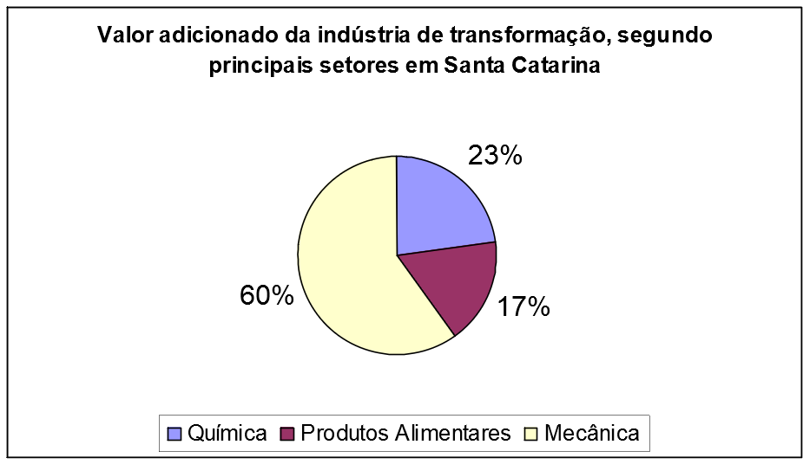
Gráfico 1: Exemplo de um gráfico
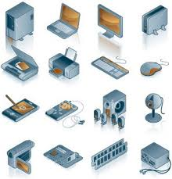
Figura 1: Exemplo de Figura.

Tabela 1: Exemplo de Tabela.
Tabela exemplo | Descrição
1 | Campo 1
2 | Campo 2

NOTAS ENTRE O ORIENTADOR E O ALUNO
Nossa interação é feita através de e-mails, mas essa forma de comunicação pode ser prejudicial se escrevermos um texto muito longo, portanto devemos ser objetivos. As observações diretamente no texto do TCC têm se demonstrado mais produtivas, a forma e estratégia são combinadas entre o tutor orientador e o orientando.

CONCLUSÕES E TRABALHOS FUTUROS

Neste capítulo devem ser colocadas as conclusões que o aluno obteve durante a elaboração do trabalho, bem como o que pretende após sua conclusão (especialização, mestrado, aplicar os conhecimentos em alguma área...).
REFERÊNCIAS BIBLIOGRÁFICAS
Aqui vale a dica da utilização da forma automática no MSWord ou no LibreOffice:
Neste momento, você começa a elaborar em índice analítico todas as referências que usaram-se para fazer o trabalho monográfico.

- CARDOSO, Alcionê Damásio. Vantagens e Desvantagens na Forma de Escolha de Diretor de Escola na Rede Pública Estadual de Santa Catarina, 2002. Dissertação (Mestrado em Gestão Institucional) – Curso de Pós Graduação em Educação, UnC-UNICAMP, Caçador, SC.
- SOUZA, Celso de Oliveira. Histórico da Fundação Educacional Barriga Verde. <http://www.febave.org.br/historico.htm> Acesso em 25 abr. 2004.
ANEXOS
A função das duas definições, Anexo e Apêndice, é semelhante, mas com uma grande diferença entre elas: a autoria. O ANEXO de um trabalho acadêmico deve ser aquele texto ou documento que não foi elaborado por você, tendo como objetivo servir de legitimação. Já o APÊNDICE se configura como texto ou documento elaborado por você, tendo como objetivo complementar a sua argumentação.

ANEXO A – TÍTULO DO ANEXO A

ANEXO B – TÍTULO DO ANEXO B

